**制作“健康饮食”演示文稿**

**设置自定义动画**

通过上一次的活动，大家对健康饮食这个主题已经有了初步了解，搜集了与健康饮食的相关资料。这次活动我们利用在演示文稿中设置自定义动画功能制作以健康饮食为主题的演示文稿，将健康饮食知识分享给身边的人。

1. **链接生活**

日常的饮食习惯对于我们的身体健康发挥着十分重要的作用，国家卫生计生委疾控局在2016年就发布了《中国居民膳食指南（2016）》。《指南》针对2岁以上的所有健康人群提出6条核心推荐，分别为：食物多样，谷类为主；吃动平衡，健康体重；多吃蔬果、奶类、大豆；适量吃鱼、禽、蛋、瘦肉；少盐少油，控糖限酒；杜绝浪费，兴新食尚。我们可以利用健康饮食的知识、素材，制作具有动画效果的演示文稿，与家人进行交流分享。

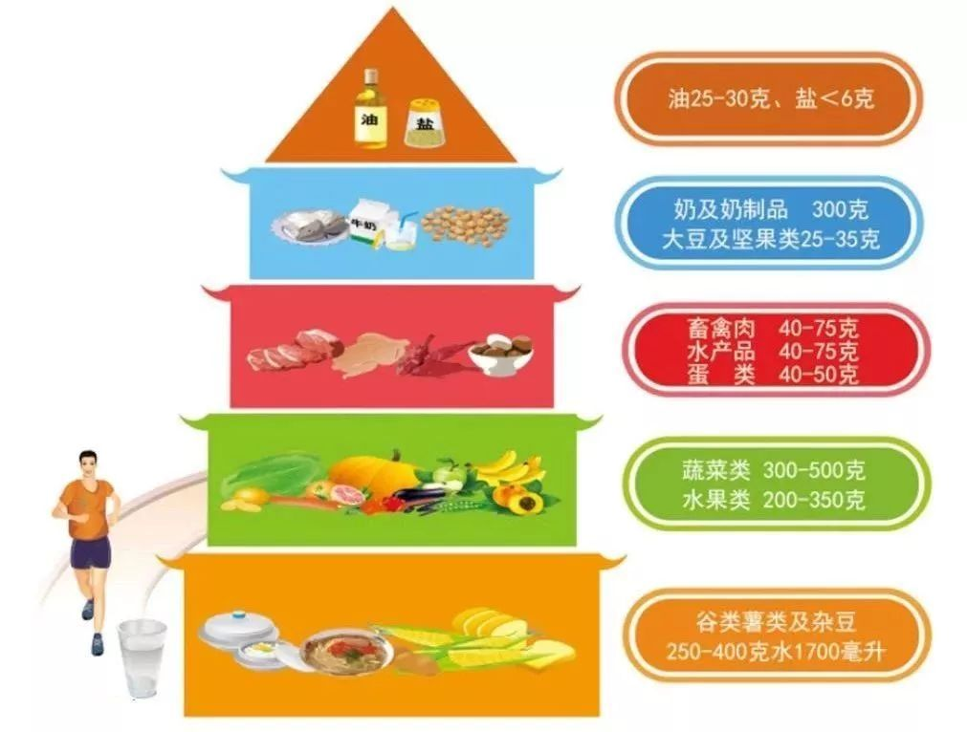

1. **知识链接**

设计多媒体演示文稿中的动画效果可以辅助我们在演讲中与观众互动交流, 并有助于演示内容被观看者理解和记忆。演示文稿中的动画效果有四类，分别为进入、退出、强调和动作路径。

1. 进入动画

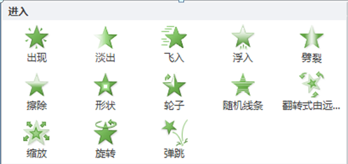

进入动画实现对象由不可见到可见的逐渐呈现效果

1. 退出动画

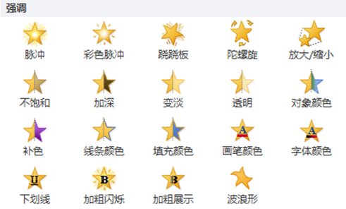

退出动画实现对象由可见到不可见的逐渐退出效果

1. 强调动画

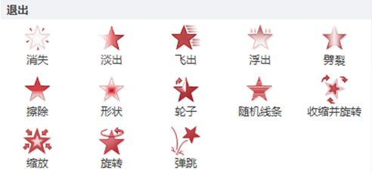

强调动画实现对象突出显示的效果

1. 动作路径动画

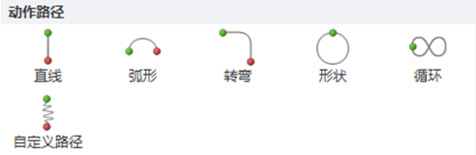

动作路径动画实现对象的移动效果

1. **方法指导**
2. 自定义动画设置流程 
3. 动画效果分类

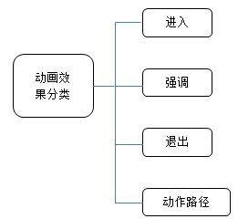

1. 设置自定义动画的步骤



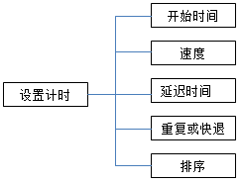 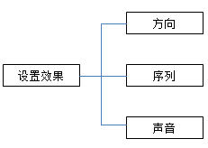

1. 为演示文稿添加动画效果时需要注意的内容
2. 设置动画效果时，首先要选中需要设置动画的对象。
3. 理解进入、退出、强调、动作路径动画的不同作用。

添加进入动画后，对象会由不可见到可见的出现效果，添加退出动画后对象会出现由可见到不可见的过程。强调效果和路径动画效果在播放时则始终处于可见状态，为了引起观看者的注意可以添加强调动画，给对象添加移动效果时使用动作路径。

1. **实践操作**

利用搜集到的素材，制作具有动画效果的健康饮食演示文稿。